

大人もこどもも
みんなで笑おう
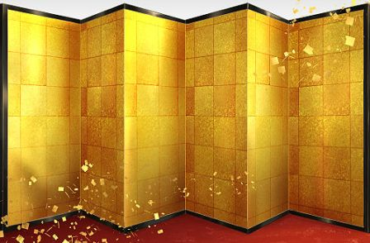
Cブロック
地域教育力活性化事業
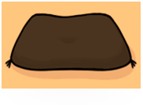
大入り

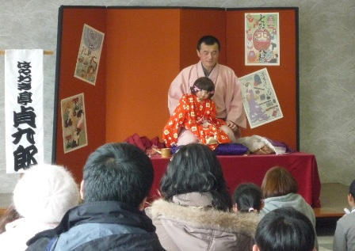
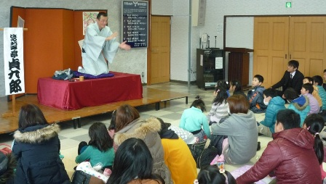

楽しかったね！


平成２６年２月９日、豊公民館において、伝統的な娯楽を
楽しんでもらおうと、はやおきパン屋さんこと「はやおき亭貞九郎
さん」の落語会を開催し、未就学児の親子や年配の方々など、
約１００人が楽しみました。
子どもが生まれてから、絵本や人形劇、落語に目覚め、ご夫婦で子ども文庫や劇団も開設されている貞九郎さん。この日の最初の噺は「忍者ごっこ」で、
就学前の子どもたちと貞九郎さんとの思い出を落語にしたものです。忍者となって立ち向かってくる子どもたちと貞九郎さんのやり取りが何とも微笑ましく、会場の笑いを誘いながらも家族の温かさを感じました。この日、小さい子どもたちに一番受けていたのが腹話術の「あいちゃん」。貞九郎さんにできた待望の女の子だ
そうです。この日のお話は「つるの恩返し」。ちょっと生意気な小学一年生のあいちゃんと貞九郎さんのコミカルな掛け合いは、しっかりと子どもたちの笑いのツボを掴みました。貞九郎さんが朝四時半から作ったというパンも休憩時間に親子でほおばり、笑いと温かさに包まれた９０分でした。家庭でも、子どもたちが、おじいちゃん・おばあちゃんと落語を楽しんでくれればと思います。

